Государственное бюджетное общеобразовательное учреждение лицей № 150 Калининского района Санкт-Петербурга

«Хроматографический метод определения массовой доли бенз(а)пирена в пищевых продуктах и вред бенз(а)пирена для здоровья человека»

Работу выполнила
Левина Варвара
10 “А” класс, ГБОУ лицей №150
Руководитель: Иваньшина Елена Владимировна,
Учитель химии, к.п.н., доцент

Санкт-Петербург
2024-2025
Содержание

- Паспорт проектной работы………………………………………….3-6
- Теоретическая часть проекта………………………………………7-18
  - Высокоэффективная жидкостная хроматография(ВЭЖХ)………7-8
  - Общее правило ОФ ВЭЖХ………………………………………..9-11
  - Флуориметрическое детектирование……………………………11-12
  - Группа компаний «Люмэкс»……………………………………..12-13
  - Жидкостный хроматограф «Люмахром-М»…………………….13-15
2.7 Что такое бенз(а)пирен?.................................................................15-18
- Экспериментальная часть…………………………………………18-29
  - Введение…………………………………………………………...18-19
  - Метод измерений……………………………………………………..20
  - Оборудование и реактивы……………………………………………20
  - Условия хроматографического анализа……………………………..21
  - Подготовка к выполнению измерений…………………………...21-22
  - Выполнение измерений…………………………………………...22-25
  - Условия проведения хроматографического анализа……………….26
  - Градуировка хроматографа………………………………………26-28
  - Проведение хроматографических измерений……………………28-29
- Заключение………………………………………………………….30-31
- Список литературы…………………………………………………32-33
- Приложения к проекту……………………………………………..35-38
- Рецензия № 1…………………………………………………………...35
- Рецензия № 2……………………………………………………………36
- Лист самооценки…………………………………………………….37-38

Паспорт проекта
1.Тема: Хроматографический метод определения массовой доли бенз(а)пирена в пищевых продуктах и вред бенз(а)пирена для здоровья человека.
2.Тип: Исследовательский.
3.Куратор: Иваньшина Елена Владимировна.
4.Актуальность: Исследование содержания бенз(а)пирена в пищевых продуктах важно из-за недостатков текущих методик его анализа, новых данных о его вредности для здоровья и увеличивающихся требований к безопасности продуктов питания в современных условиях.
5.Противоречие: Между необходимостью контролировать канцерогенный бенз(а)пирен и ограниченными ресурсами лабораторий.
6.Проблема: Как обеспечить высокую чувствительность и точность хроматографического метода определения бенз(а)пирена и доступность оборудования и реагентов?
7.Цель: Определение массовой доли бенз(а)пирена в пищевых продуктах, а также изучение его вредного воздействия на здоровье человека. Проект будет реализован в период с 2024 по 2025 год для учеников 8-10 класса. По завершению проекта планируется подготовка и проведение лекции.
Задачи:
- Изучение свойств бенз(а)пирена.
- Оценка риска для здоровья.
- Изучение метода высокоэффективной жидкостной хроматографии (ВЭЖХ).
- Проведение исследования определения массовой доли бенз(а)пирена методом ВЭЖХ.
- Анализ полученных данных.
- Проведение урока-лекции.
- Подготовка отчета и рекомендаций.

- Дорожная карта
Этапы | Содержание работы | Сроки | Результаты
Подготовительный | Определение темы  Выбор куратора | Сентябрь-октябрь | Куратор: Иваньшина Елена Владимировна  Тема: Хроматографический метод определения бенз(а)пирена в пищевых продуктах и вред бенз(а)пирена для здоровья человека.  Паспорт проекта. Первая рецензия куратора
Подготовительный | Работа над паспортом проекта | Октябрь-ноябрь | Паспорт проекта. Первая рецензия куратора
Реализация проекта | Поиск информации  Определение ресурсов  Работа над введением в проект | Декабрь-февраль | Сформулированные выводы на основе собранной информации  Разработанная теоретическая основа
Аналитический | Изучение хроматографического метода анализа - ВЭЖХ  Исследование определения количества бенз(а)пирена в пищевых продуктах | Февраль-март | Проведение исследования на приборе «Люмахром» производства группы компаний Люмэкс.
Аналитический | Проведение лекции для учеников 8-10 классов о вреде бенз(а)пирена и основе метода ВЭЖХ | Март-апрель | Проведенная лекция  Вторая рецензия куратора

SWOT-анализ
Сильные стороны | Слабые стороны
- Доступность понимания  - Точность и надежность метода  - Научная обоснованность  - Актуальность проблемы  Современные хроматографические системы могут быть автоматизированные, что увеличивает эффективность анализа | 1. Высокая стоимость оборудования  2.Сложность методики: Требуется высокая квалификация персонала для выполнения анализа и интерпретации результатов  3.Разные методы хроматографии могут давать различные результаты, что требует стандартизации процедур
Возможности | Угрозы
1.Рост осведомлённости о здоровье: Увеличение интереса к здоровому питанию к экологически чистым продуктам создаёт спрос на анализы на содержание вредных веществ.  2.Развитие технологий: Новые технологии в хроматографии могут улучшить точность и скорость анализа. | 1.Конкуренция с другим методами анализа.  2.Возможные изменения в требованиях к анализу могут потребовать дополнительных затрат на переобучение и модернизацию оборудования.

Аналоговый анализ

"Бенз(а)пирен — химико-экологическая проблема современности" (Автор: Сергеева Татьяна Юрьевна)
Суть проекта: Проект ориентирован на более широкий контекст проблемы бенз(а)пирена как экологической угрозы. Он исследует не только его вредность, но и влияние на окружающую среду, включая загрязнение атмосферы. Основное внимание уделяется химико-экологическим аспектам, включая источники загрязнения, его распространение и последствия для экосистем и здоровья населения.
Проект акцентирует внимание на глобальных экологических проблемах, связанных с бенз(а)пиреном, что подразумевает анализ его воздействия на природу и экосистемы. Возможно, проект включает обсуждение мер по снижению загрязнения и охране окружающей среды, что делает его более комплексным и многогранным.

"Хроматографический метод определения массовой доли бенз(а)пирена в пищевых продуктах и вред бенз(а)пирена для здоровья человека"
Цель проекта: Основное внимание уделяется разработке и применению хроматографического метода для определения содержания бенз(а)пирена в пищевых продуктах. Проект акцентирует внимание на научном аспекте анализа, включая использование жидкостного хроматографа "Люмахром" для точного измерения. Проект включает практическое исследование с использованием метода ВЭЖХ, что позволяет получить количественные данные о содержании бенз(а)пирена на примере рыбных консервов. В проекте рассматривается влияние бенз(а)пирена на здоровье человека, что подчёркивает важность контроля за содержанием этого вещества в пище. Результаты исследования могут быть использованы для оценки безопасности пищевых продуктов и разработки рекомендаций по их потреблению.

Глава 1
Теоретическая часть
Высокоэффективная жидкостная хроматография (ВЭЖХ) - эффективный метод разделения

Эффективный метод разделения должен быть в состоянии справиться со смесью, содержащей большое число похожих растворенных веществ. Хроматограмма предоставляет непосредственно и качественную, и количественную информацию: у каждого соединения в смеси свое время элюирования (момент, когда сигнал появляется на экране) при заданном наборе условий; площадь и высота каждого сигнала пропорциональны количеству соответствующего вещества. Высокоэффективная жидкостная хроматография (ВЭЖХ) и в самом деле очень эффективна, т. е. дает превосходное разделение за короткое время. «Изобретателям» современной хроматографии, Martin и Synge, еще в 1941 году было известно, что теоретически неподвижная фаза должна состоять из очень мелких частиц, и, следовательно, необходимо высокое давление для прокачивания подвижной фазы через колонку. Поэтому английское сокращение HPLC (high-performance liquid chromatography) — ВЭЖХ (высокоэффективная жидкостная хроматография) иногда расшифровывают как «high-pressure liquid chromatography» — ЖХВД (жидкостная хроматография высокого давления).
Высокоэффективная жидкостная хроматография, называемая также жидкостной хроматографией высокого давления, – наиболее перспективный аналитический вариант классической колоночной хроматографии в современном приборном исполнении. ВЭЖХ позволяет проводить одновременное разделение
сложных проб на составляющие их компоненты, детектирование большинства компонентов, измерение концентрации одного или нескольких соединений (в зависимости от конкретных аналитических задач и наличия стандартных образцов). Метод ВЭЖХ широко применяется для целей количественного химического анализа в экологии, санитарно-гигиенических и ветеринарных исследованиях, при контроле качества и сертификации пищевой и сельскохозяйственной продукции, в медицине, фармацевтике, нефтехимии, криминалистике и пр.
Принцип жидкостной хроматографии состоит в разделении компонентов смеси, основанном на различии в равновесном распределении их между двумя несмешивающимися фазами, одна из которых неподвижна, а другая подвижна (элюент). В зависимости от механизма разделения веществ различают следующие варианты высокоэффективной жидкостной хроматографии: адсорбционную, распределительную, ионообменную и др. в соответствии с характером основных проявляющихся межмолекулярных взаимодействий. В адсорбционной хроматографии разделение веществ происходит за счет их различной способности адсорбироваться и десорбироваться с поверхности сорбента с развитой поверхностью, например, силикагеля. В распределительной высокоэффективной жидкостной хроматографии разделение происходит за счет различия коэффициентов распределения разделяемых веществ между неподвижной (как правило, химически привитой к поверхности неподвижного носителя) и подвижной фазами.
В зависимости от типа подвижной и неподвижной фазы различают нормально-фазовую и обращенно-фазовую хроматографию. Остановимся на описании обращенно-фазовой хроматографии (ОФ ВЭЖХ). В обращенно-фазовой хроматографии неподвижная фаза - неполярная (гидрофобные силикагели с привитыми группами С4, С8, C18 и др.); подвижная фаза - полярная (смеси воды и полярных растворителей: ацетонитгрила, метанола и др.). Удерживание веществ растёт с увеличением их гидрофобности (неполярности).

Общее правило ОФ ВЭЖХ: неполярные соединения элюируются позже, чем полярные.

Для проведения анализа используют соответствующие приборы - жидкостные хроматографы.
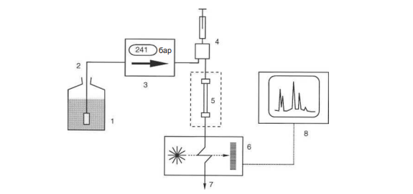

В состав жидкостного хроматографа обычно входят следующие основные узлы
- узел подготовки подвижной фазы, включая емкость с подвижной фазой (или емкости с отдельными растворителями, входящими в состав подвижной фазы) и систему дегазации подвижной фазы;
- линия подачи элюента с входным фильтром;
- насосный блок;
4. система ввода пробы (инжектор), может быть ручным или автоматическим (автосамплер);
5. хроматографическая колонка (может быть установлена в термостате);
6. детектор (один или несколько с разными способами детектирования);
7. слив;
8. система управления хроматографом, сбора и обработки данных.

ВЭЖХ реализуется с использованием блочно-модульной хроматографической системы – жидкостного хроматографа, в котором жидкая подвижная фаза (элюент) определенного состава (из 2–3 компонентов) с помощью насосного блока под высоким давлением (обычно 50–200 атмосфер) с заданной постоянной скоростью (100–1000 мкл/мин) непрерывно подается через хроматографическую колонку – стальную трубку длиной 50–250 мм, внутреннего диаметра 2–5 мм, плотно и равномерно заполненную однородными частицами сорбента диаметром 3–10 мкм. В качестве сорбента могут использоваться адсорбенты с развитой поверхностью или неподвижные жидкие фазы, привитые к поверхности твердого носителя (химически модифицированные сорбенты). После соответствующей пробоподготовки определяемые компоненты вводятся в составе анализируемой пробы объемом 10–100 мкл в хроматографическую колонку с помощью специального дозирующего устройства. В процессе движения вдоль слоя сорбента в потоке подвижной фазы компоненты пробы многократно сорбируются неподвижной фазой, затем вновь десорбируются. Из-за неодинакового сродства к сорбенту разные соединения передвигаются по колонке с различной скоростью и достигают детектора, подключенного к выходу хроматографической колонки, последовательно, в разное время. Детектирование чаще всего осуществляется путем регистрации поглощения в УФ- или видимой области спектра или измерения флуоресценции (либо собственной флуоресценции анализируемого вещества, либо флуоресценции соответствующих производных, если само определяемое соединение не флуоресцирует). С использованием компьютерной системы сбора и обработки данных производится идентификация компонентов анализируемой смеси по времени удерживания и их количественное определение по величине аналитического сигнала (высота или площадь пика на хроматограмме).
При решении наиболее сложных аналитических задач, когда требуется определение малых концентраций соединений с низкими значениями ПДК (бензапирен, токсины) в реальных пробах сложного состава (пищевые продукты, почвы), важнейшими характеристиками аналитического оборудования для ВЭЖХ являются следующие:
– эффективность и селективность хроматографического разделения, при этом за счет правильного выбора характеристик хроматографической колонки (природы сорбента, длины колонки) и условий хроматографирования (состав подвижной фазы, объемная скорость ее подачи через колонку, достигается необходимое отделение определяемых соединений от матричных и сопутствующих компонентов пробы;
– селективность и чувствительность детектирования, когда применением подходящего хроматографического детектора (флуориметрического, спектрофлуориметрического или спектрофотометрического) в сочетании с установкой оптимальных параметров детектирования (длин волн возбуждения, флуоресценции или поглощения) обеспечиваются низкие значения предела обнаружения (при необходимости может производиться селективная регистрация анализируемых веществ на фоне матричных и сопутствующих компонентов пробы). Хроматографические методики применяются для получения данных о массовой доле данного вещества и отличаются высокой воспроизводимостью.
Флуориметрическое детектирование
Флуоресце́нция, или флюоресценция относится к люминесцентным процессам. Сама люминесценция это нетепловое свечение вещества, происходящее после поглощения им энергии возбуждения. Физическая природа люминесценции состоит в излучательных переходах электронов атомов или молекул из возбуждённого состояния в основное. При этом причиной первоначального их возбуждения в данном случае служит внешнее излучение.

Флуориметрия — метод определения концентрации вещества по интенсивности флуоресценции, возникающей при облучении вещества монохроматическим излучением.
В хроматографах серии Люмахром для выделения необходимого спектра излучения применяют интерференционные фильтры и монохроматоры.
Группа компаний «Люмэкс» - производитель приборов для ВЭЖХ
«Люмэкс» – один из ведущих российских разработчиков и производителей в сфере аналитического приборостроения. Приборы и методики «Люмэкс» применяются для анализа объектов окружающей среды, пищевых продуктов, напитков, комбикормов и их сырья, в фарминдустрии, экологическом, технологическом и ветеринарном контроле. Среди областей использования также переработка и утилизация отходов, добыча и переработка нефти и газа, химическая промышленность, научные исследования. За время существования предприятия было произведено и поставлено более 30 000 приборов. Люмэкс предлагает своим пользователям более 150 аттестованных методик измерения и проектов методик, 26 из которых в настоящее время являются Государственными и Международными стандартами, и более 50 методик, аттестованных в странах СНГ.
Группа компаний «Люмэкс» выпускает широкий спектр аналитических приборов, в том числе и для высокоэффективной жидкостной хроматографии.
Жидкостной хроматограф «Люмахром-М» реализует метод ВЭЖХ и предназначен для измерений содержания различных компонентов в жидких пробах (различные типы вод, напитки), а также в других объектах (атмосферный воздух и воздух рабочей зоны, промышленные выбросы, почвы, донные отложения, грунты, пищевые продукты, корма, сырье и др.) после переведения определяемых веществ в раствор.
Хроматограф построен по модульному принципу и включают в себя следующие основные блоки:
- насосы высокого давления для работы в изократическом или градиентном режиме элюирования;
- инжектор ручного ввода (кран-дозатор);
- термостат колонок;
- детекторы – спектрофотометрический, спектрофлуориметрический.
Дополнительно хроматографы могут комплектоваться вспомогательными устройствами:
- автосамплер;
- дегазатор подвижной фазы.
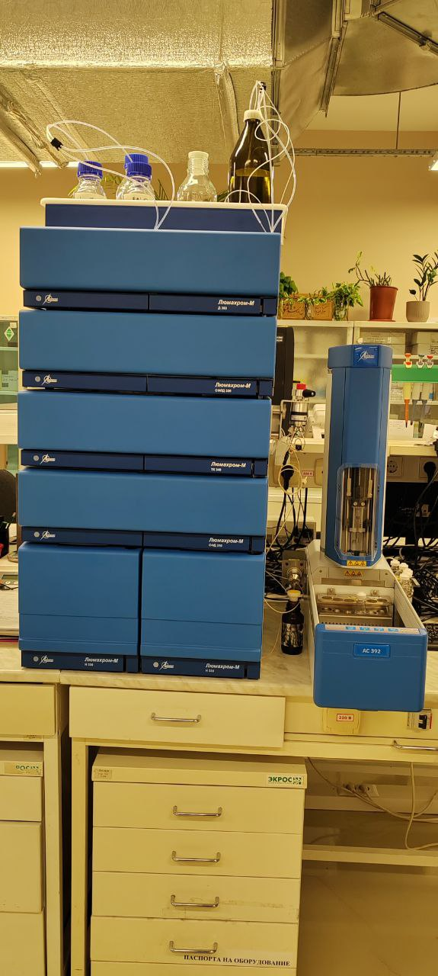

Жидкостный хроматограф «Люмахром-М» производства ГК Люмэкс

ОСОБЕННОСТИ И ПРЕИМУЩЕСТВА
- Уникальные конструктивные решения обеспечивают непрерывную беспульсационную подачу подвижной фазы при любых типоразмерах колонок.
- Улучшенные технические характеристики позволяют реализовать широкий перечень методик, ГОСТ, фармакопейных статей.
- Управление при помощи специализированного ПО в сочетании с режимом непрерывной подачи элюента и автосамплером обеспечивает максимальный уровень автономности работы.
- Минимизация трудозатрат и влияния человеческого фактора.
- Прибор, программное обеспечение, хроматографические колонки и методики собственной разработки.
- Высокие стандарты сервиса ГК «Люмэкс».
Один из наиболее опасных органических загрязнителей - бенз(а)пирен
Полициклические ароматические углеводороды (ПАУ) относятся к группе стойких органических загрязнителей. Они обладают ярко выраженными канцерогенными свойствами. Одним из наиболее опасных представителей ПАУ является бенз(а)пирен (БП).
Бенз(а)пирен был открыт учёными в 1933 году. На сегодняшний день бенз(а)пирен относят к канцерогенам 1-го класса опасности. Он обладает мутагенными свойствами. Даже небольшая концентрация негативно влияет на организм человека. Бенз(а)пирен способен вызывать рак лёгких, злокачественные опухоли кожи, молочной железы. У людей, потребляющих продукты с высоким уровнем бенз(а)пирена, может развиваться рак желудка, кишечника, печени, атеросклероз сосудов. способствует отложению атеросклеротических бляшек на стенках сосудов, что повышает риск развития ишемической болезни сердца, инфаркта и инсультов, токсическое действие на печень. Избыток бенз(а)пирена в организме родителя во время беременности вызывает генетические поломки, и ребёнок может либо не родиться, либо родиться с серьёзными патологиями. Поэтому серьёзно стоит проблема его обнаружения и определения. Исходя из его физико-химических свойств был разработан ряд однотипных методик по его определению, отличающиеся только стадиями отбора и подготовки пробы.

Целью моей работы является подготовка лекции о жидкостной хроматографии, методике определения массовой доли бенз(а)пирена, о его вреде здоровью человека и необходимости его контролировать.
Что такое бенз(а)пирен?
Полициклические ароматические углеводороды (ПАУ) представляют собой сложные органические соединения, состоящие из нескольких соединённых бензольных колец. Бенз(а)пирен является одним из наиболее изученных канцерогенов и широко распространён в окружающей среде. По степени воздействия на организм относится к I классу опасности. Образуется при сгорании углеводородного жидкого, твёрдого и газообразного топлива. Однако образование бенз(а)пирена может происходить и без процессов горения — при пиролизе, тлении, полимеризации. В окружающей среде накапливается преимущественно в почве, меньше — в воде. Из природных источников бенз(а)пирена стоит отметить лесные пожары, извержение вулканов.
Бенз(а)пирен является наиболее типичным химическим канцерогеном
окружающей среды, он опасен для человека даже при малой концентрации поскольку обладает свойством биоаккумуляции.
Биоаккумуляция - накопление организмом химических веществ из окружающей среды и из пищи в концентрации большей, чем изначальная. Будучи химически сравнительно устойчивым, бенз(а)пирен может долго мигрировать из одних объектов в другие. В результате многие объекты и процессы окружающей среды, сами не обладающие
способностью синтезировать бенз(а)пирен, становятся его вторичными источниками. Бенз(а)пирен оказывает также мутагенное действие. Он почти не встречается в свободном состоянии, а всегда оседает на частицах, которые содержатся в воздухе. Вместе с передвигающимися массами воздуха бенз(а)пирен разносится по большой площади, а, выпадая вместе с твёрдыми частицами из воздуха (при осадках) попадает в почву, водоёмы, на поверхности строений, зданий. В накоплении бенз(а)пирена играет роль и автомобильный транспорт. С одной стороны, передвигаясь на большие расстояния, автомобили способствуют равномерному разносу бенз(а)пирена. С другой стороны, осевший бенз(а)пирен в больших количествах скапливается вдоль автомобильных дорог и на объектах рядом с ними («вторичные источники»). Бенз(а)пирен легко включается в круговорот веществ в природе: с атмосферными осадками, всегда содержащими твёрдые частички, он заносится даже на территории, удалённые от основного источника ПАУ, попадает в водоёмы, откуда, при процессах испарения, вновь поднимается в воздух. Приводит к тому, что его содержание может быть высоким в местах, где нет сильного источника этого вещества.
Бенз(а)пирен проникает в растения, которые в дальнейшем служат кормом для животных или используются в питании человека. Концентрация бенз(а)пирена в растениях выше, чем его содержание в почве, а в продуктах питания выше, чем в исходном сырье для их изготовления.
В пищевых продуктах требования к уровню содержания бензапирена соблюдаются в соответствии с установленными стандартами и рекомендациями. Предельно допустимое содержание бенз(а)пирена в пищевых продуктах регулируется рядом нормативных актов на уровне Таможенного Союза. Согласно документам ТР ТС 021/2011 и ТР ТС 024/2011, для большинства пищевых продуктов установлены следующие нормы: предельно допустимое содержание (ПДС) бенз(а)пирена не должно превышать 0,001 мг/кг. В растительных маслах и молочных продуктах данная норма немного выше и составляет 0,002 мг/кг, в то время как для копченой рыбы она достигает 0,005 мг/кг. Особенно строги нормы для продуктов детского питания и каш для беременных – здесь бенз(а)пирен не должен превышать 0,0002 мг/кг.
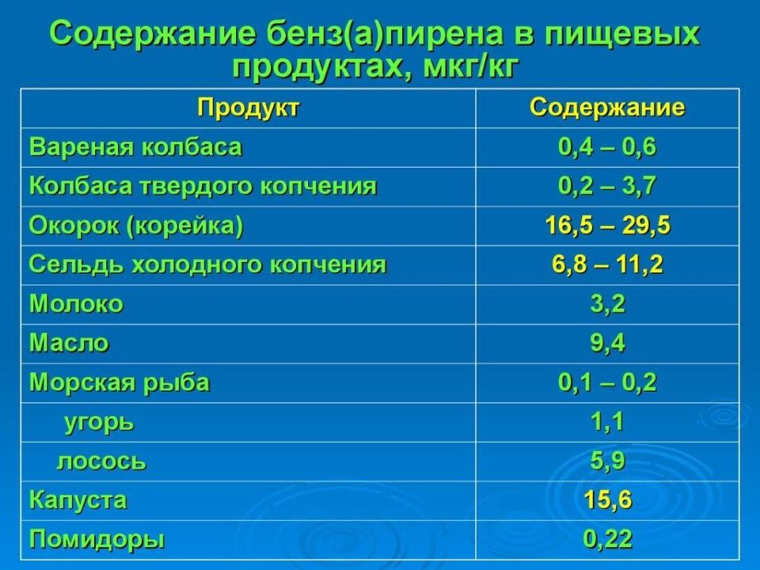
Проблема безопасности пищевой продукции требует комплексного подхода, который включает как анализ содержания вредных веществ, так и образовательные программы для производителей и потребителей. Важно повышать уровень осведомленности о последствиях, связанных с употреблением продуктов, содержащих бенз(а)пирен, особенно среди наиболее подверженных риску групп населения.

Физические свойства:
Состояние: твёрдое, кристаллы бледно-жёлтого цвета.
Молярная масса: 252,3093 ± 0,0168 г/моль.
Плотность: 1,24 г/см³.
Температура плавления: 179 °C.
Температура кипения: 495 °C.
Растворимость: хорошо растворим в неполярных органических растворителях (бензоле, толуоле, ксилоле), ограниченно растворим в полярных, практически нерастворим в воде.
Химическая формула: C₂₀H₁₂
Структурная формула:

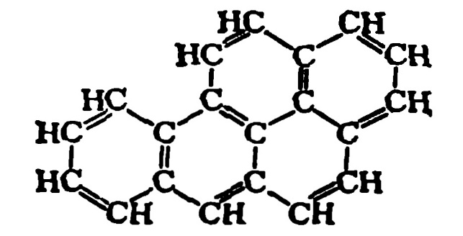

Глава 2
Экспериментальная часть
Методика измерений массовой доли бенз(а)пирена методом ВЭЖХ с флуориметрическим детектированием с использованием жидкостного хроматографа “Люмахром”.
- Введение
В лаборатории Группы компаний «Люмэкс» проходила экспериментальная часть моей работы. В качестве объекта исследования я выбрала рыбные консервы– «шпроты в масле». Выбор был связан с тем, что содержание бенз(а)пирена выше всего в продуктах копчения. Рыбу для шпрот коптят в специальной печи на ольховой щепе. В результате этого в процессе копчения (обработка дымом) образуется бенз(а)пирен. По классической технологии для копчения используют древесные опилки, при сжигании которых образуется дым. В нём и содержится бенз(а)пирен, который проникает в продукт.
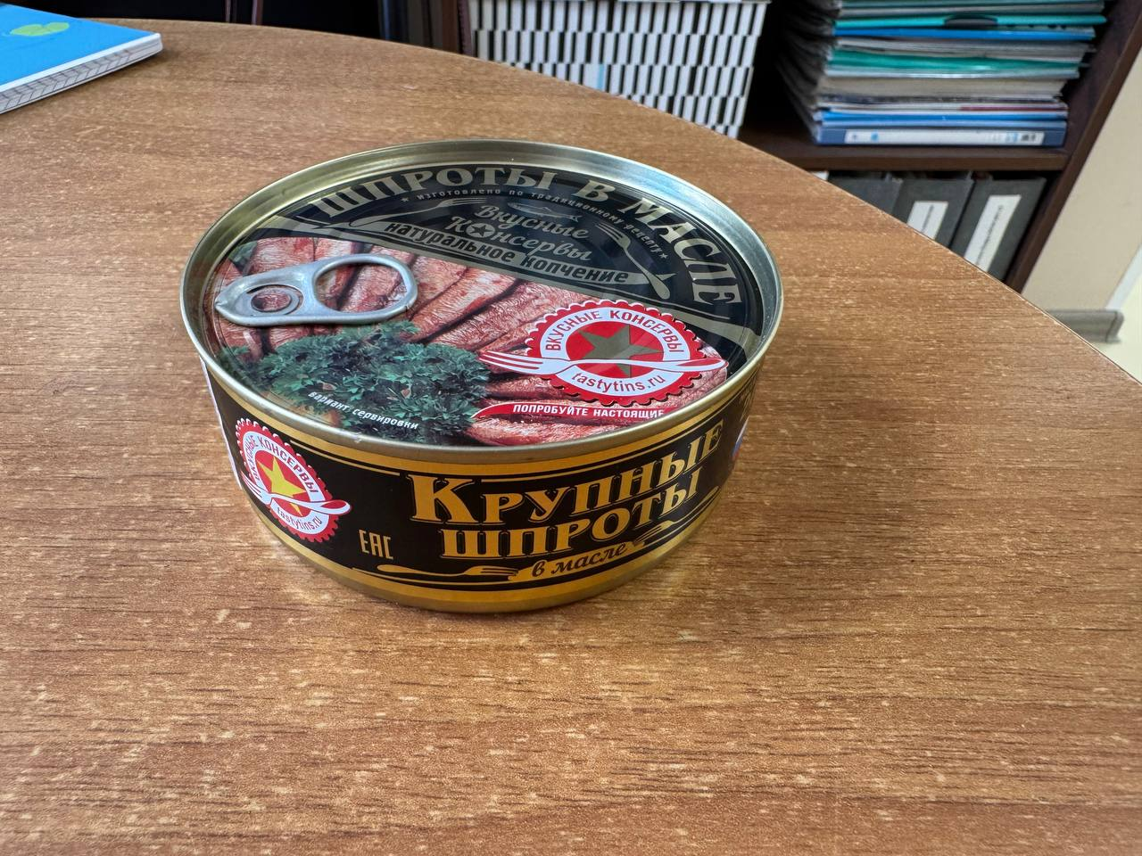

Наиболее распространенным методом количественного определения бенз(а)пирена является метод ВЭЖХ с флуориметрическим детектированием. Для количественного определения бенз(а)пирена специалистами Группы компаний «Люмэкс» разработана методика «Продукты пищевые и продовольственное сырье, БАД. Методика измерений массовой доли бенз(а)пирена методом ВЭЖХ с флуориметрическим детектированием с использованием жидкостного хроматографа “Люмахром”». Методика ГК «Люмэкс» М 04-15-2009 включена в перечни стандартов:
- ТР ТС 021/2011 «О безопасности пищевой продукции»;
- ТР ЕАЭС 051/2021 «О безопасности мяса птицы и продукции его переработки».
Диапазон измерений массовой доли бенз(а)пирена составляет от 0,1 до 100 млрд-1. Масса анализируемой навески пробы – 5 г.
- млрд-1 = 1 мкг/кг.
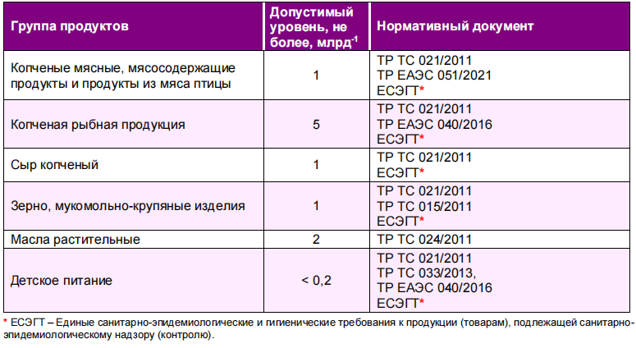
2. Метод измерений
Метод измерений массовой доли бенз(а)пирена заключается в щелочном гидролизе пробы, экстракции гексаном бенз(а)пирена, очистке экстракта, концентрировании и определении массовой концентрации бенз(а)пирена методом высокоэффективной жидкостной хроматографии с флуориметрическим детектированием.
3.Оборудование и реактивы
При выполнении измерений применяют следующие оборудование и реактивы:
- жидкостный хроматограф «Люмахром» с флуориметрическим детектором;
- хроматографическая колонка с предколонкой, заполненные обращенно-фазовым сорбентом;
- лабораторный вакуумный насос;
- устройство для перемешивания проб, снабженное нагревателем, или водяная баня;
- устройство для удаления растворителя;
- устройство для измельчения пробы;
- ГСО состава раствора бенз(а)пирена в ацетонитриле;
- натрия сульфат, безводный, х.ч.;
- ацетонитрил для ВЭЖХ или спектроскопии, ос.ч.;
- гексан, х.ч.;
- оксид алюминия для хроматографии.
4. Условия хроматографического анализа.
Колонка: «Alltima® С18» (120х2,1 мм, 5 мкм)
Элюент: ацетонитрил / вода (4:1), 200 мкл/мин
Объем дозируемой пробы: 10 мкл
Детектирование: флуориметрическое.
5. Подготовка к выполнению измерений
Перед выполнением измерений должны быть проведены следующие работы: отбор проб, подготовка стеклянной посуды, приготовление растворов, проверка и градуировка хроматографа, проверка чистоты гексана, подготовка пробы к анализу.
5.1 Отбор проб
Специальным шпателем перемешали содержимое банки до однородной массы (масло с рыбой). Отобрали в колбы и гомогенизировали на устройстве для перемешивания проб.
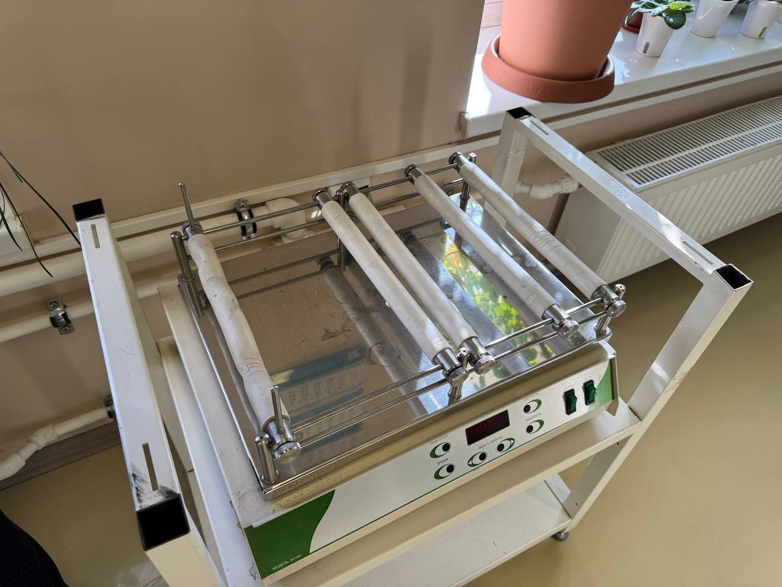

После чего на аналитических весах отобрали 5 г. для анализа.

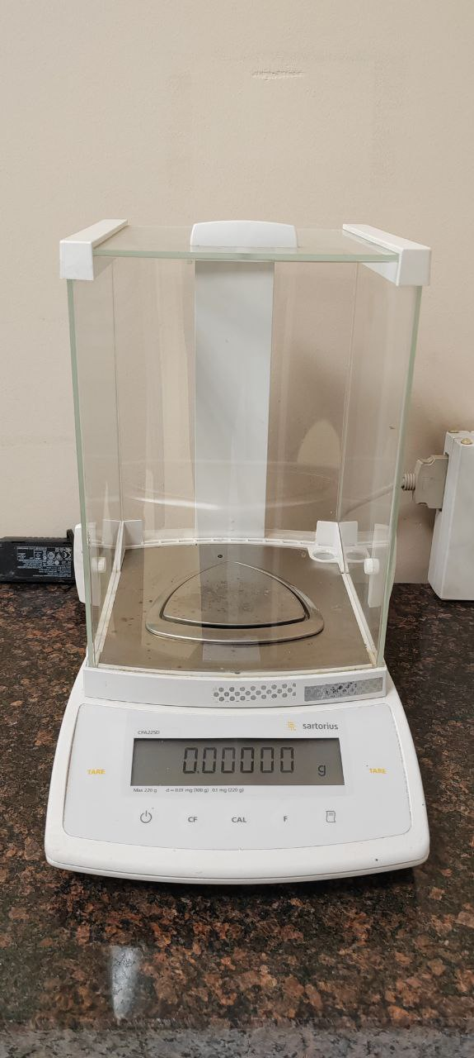

6.Выполнение измерений.
6.1 Щелочной гидролиз
В плоскодонную колбу вместимостью 100 см 3 поместили (5,0 ± 0,5) г гомогенизированной пробы, добавили 25 см 3 раствора гидроксида калия. Колбу присоединили к обратному холодильнику и нагревали при температуре, близкой к температуре кипения и перемешивании в течение 3 ч. Гидролизат охладили до комнатной температуры и добавили 35 см3 дистиллированной воды. Полученный раствор должен быть прозрачным; если раствор мутнеет, то это может свидетельствовать о том, что гидролиз прошёл не до конца. 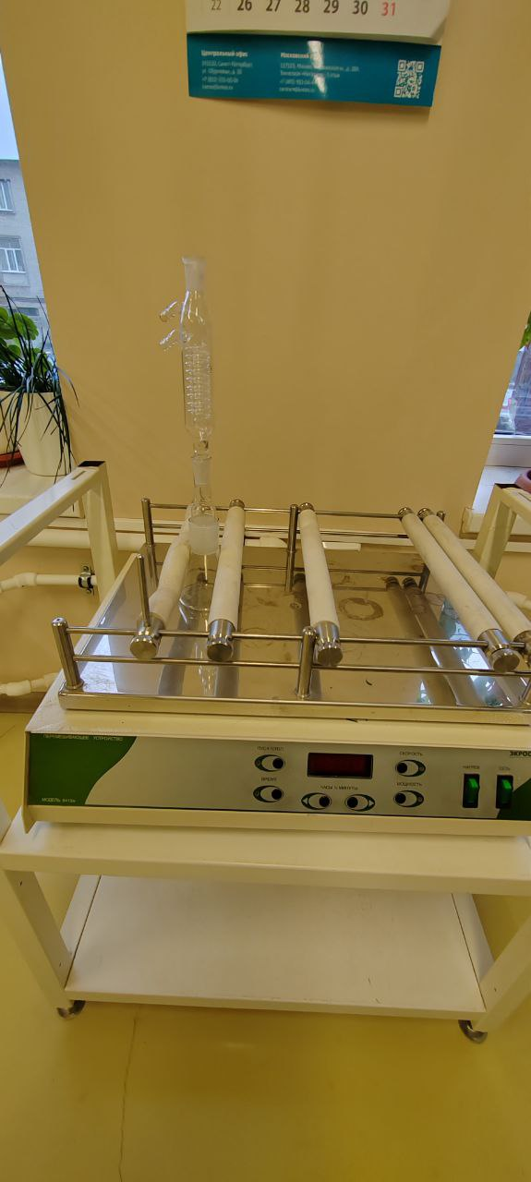

В этом случае необходимо повторить гидролиз с использованием раствора гидроксида калия

6.2 Экстракция бенз(а)пирена.
Полученный раствор перенесли в делительную воронку вместимостью 250 см3 и экстрагировали тремя порциями по 5 см3 гексана, ополаскивая каждый раз этим объёмом гексана колбу, в которой проходил гидролиз. Время каждой экстракции 1 мин.
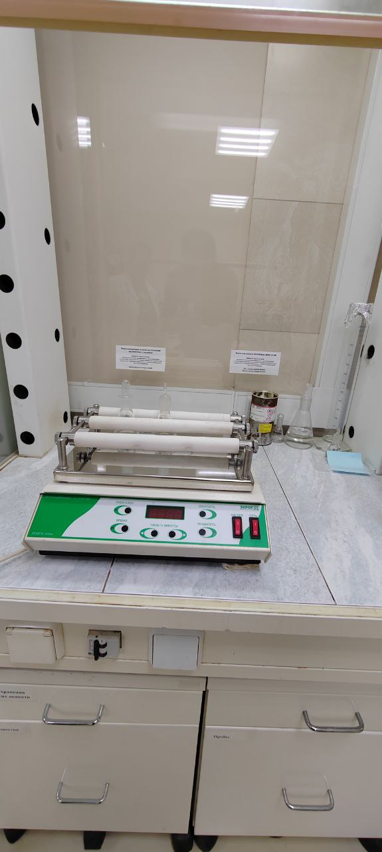

6.3 Отчистка экстракта
Гексановый экстракт пробы подвергают специальной отчистке путём упаривания и далее отчистке на хроматографической колонке. Полученный концентрат пробы далее анализировали.

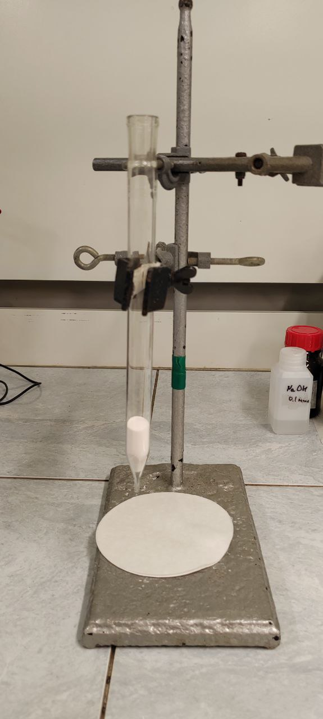

7.Условия проведения хроматографического анализа
Мы использовали хроматографическую колонку для ВЭЖХ производства группы компаний «Люмэкс» длиной 120 мм, внутренним диаметром 2,1 мм, заполненную специальным сорбентом.
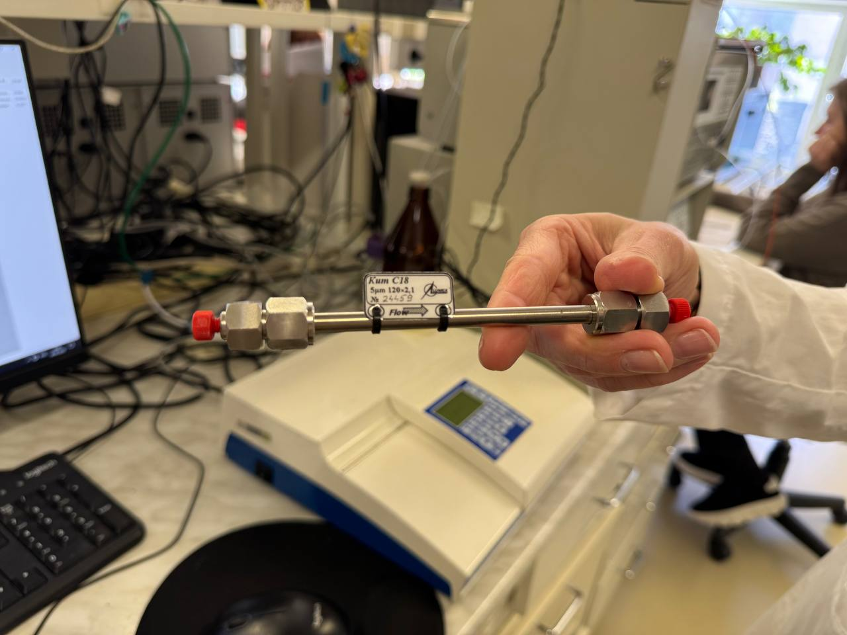
Использовалась подвижная фаза: смесь ацетонитрил – вода (соотношение 80:20).
8. Градуировка хроматографа
8.1 Используя стандартные образцы, приготовили растворы бенз(а)пирена в подвижной фазе с концентрацией 1, 10 и 50 нг/см3. Для этого переносили определенное количество стандартного раствора в соответствующую мерную колбу и разбавляли до метки подвижной фазы. С помощью крана дозатора вводили эти растворы в прибор.
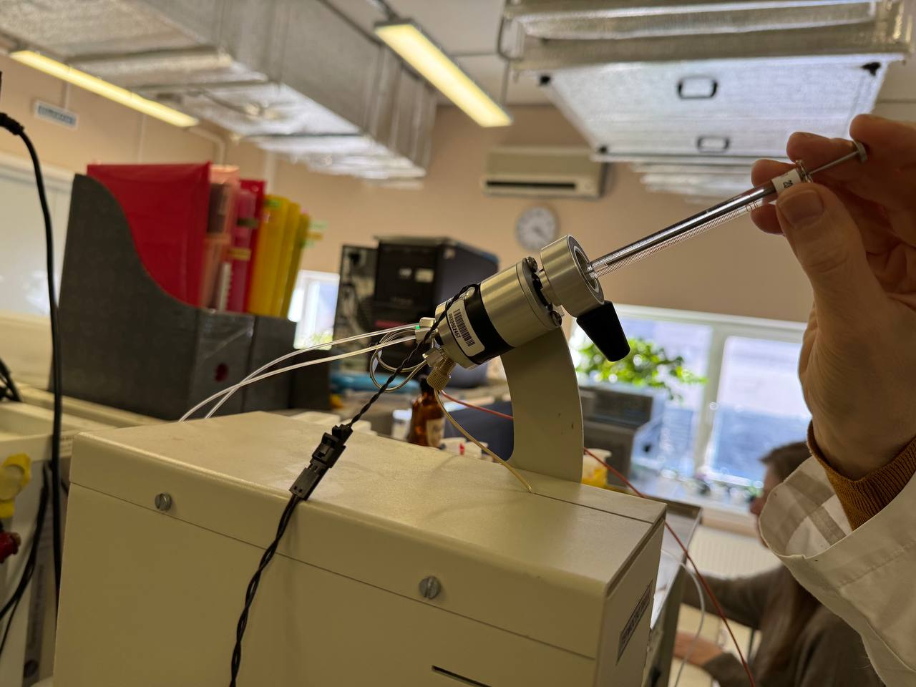

Далее проводили регистрацию хроматограмм каждого раствора.
Обработку и вывод данных осуществляли с помощью персонального компьютера с операционной системой «Windows® 10», на котором было установлено специализированное программное обеспечение.

Так выглядит хроматограмма раствора с концентрацией бенз(а)пирена 10 нг/см3.
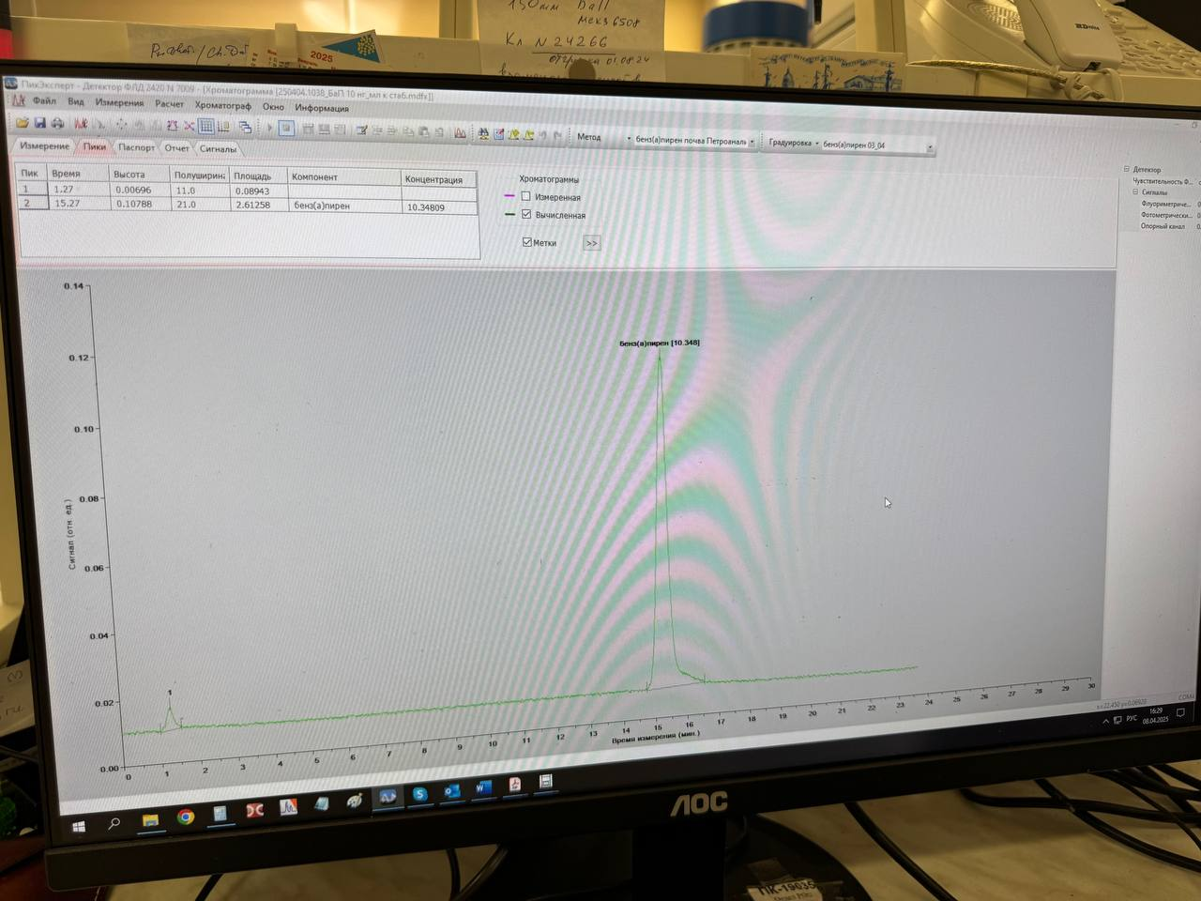

9. Рабочие параметры и режим работы флуориметрического детектора.
9.1. Спектрофлуориметрический детектор СФЛД 2310 «Флюорат-02-Панорама»
Рекомендуемые параметры и режимы работы детектора приведены в таблице:
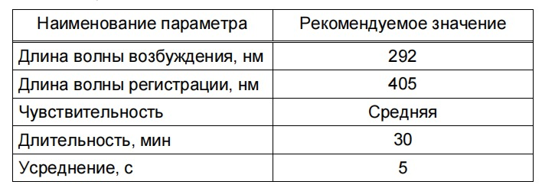
10. Проведение хроматографических измерений
Регистрировали хроматограммы концентратов проб в тех же условиях, при которых была проведена градуировка хроматографа. Идентификацию бенз(а)пирена в пробе проводили по времени удерживания пика, установив ширину окна идентификации 5 %.
В результате проведенного эксперимента была получена следующая хроматограмма:

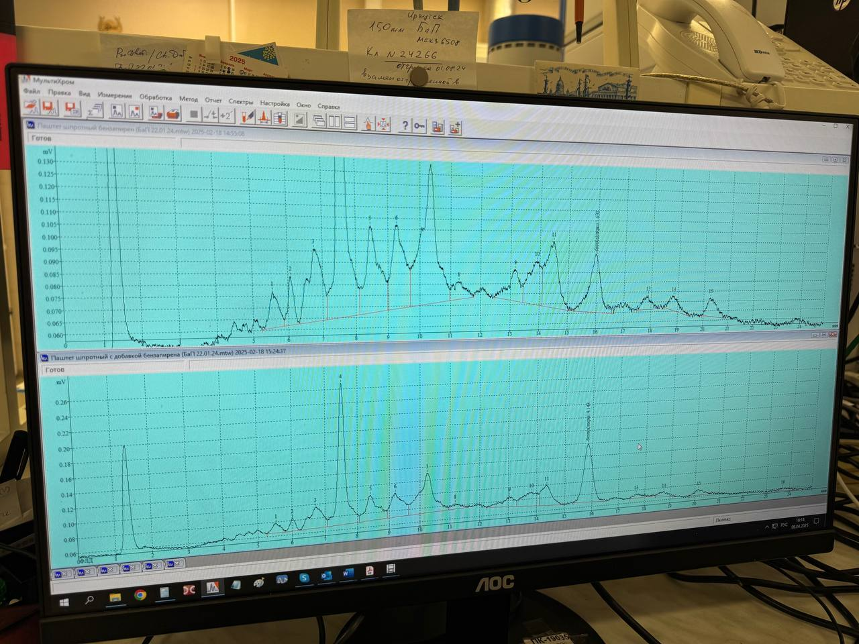

По данной хроматограмме содержание бенз(а)пирена в шпротах составило 4 мкг/кг, что ниже ПДК для рыбных консервов - 5 мкг/кг.
Для сравнения ниже приведены примеры, взятые из литературы

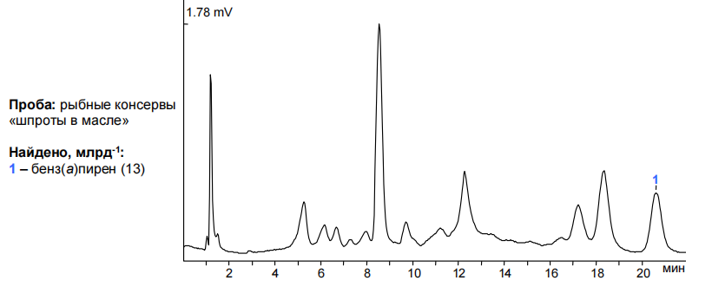

Предельно допустимая концентрация (ПДК) - 5 млрд¹, т.е в данном образце содержится в 2,6 раза больше бенз(а)пирена.
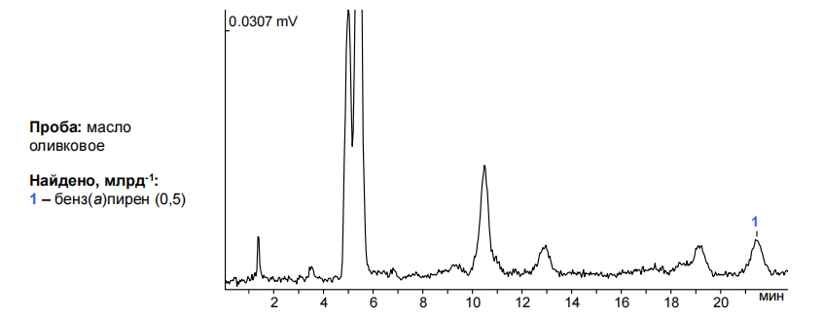

Заключение
Бенз(а)пирен относят к канцерогенам первого класса опасности. Даже минимальные концентрации этого соединения в организме могут способствовать развитию онкологических заболеваний, болезней сердца, печени, вызвать инсульты и инфаркты. Будучи химически устойчивым, бенз(а)пирен может долго мигрировать из одних объектов окружающей среды в другие. В результате многие объекты и процессы окружающей среды, сами не обладающие способностью синтезировать бенз(а)пирен, становятся его
вторичными источникам. Проведенные исследования показывают, что имеются случаи превышения установленных норм для разных видов продуктов и это свидетельствует о необходимости регулярного мониторинга и контроля пищевых продуктов, особенно тех, которые подвержены обработки дымом. Анализ нормативов по содержанию бензапирена, основанный на техническом регламенте Таможенного союза 021/2011, выявил, что существуют четкие предельно допустимые нормы для различных категорий продуктов. Однако, несмотря на наличие этих норм, случаи превышения допустимых уровней бенз(а)пирена в пищевых продуктах есть. Исследование таких случаев показало, что наибольшее количество нарушений связано с копчеными мясными и рыбными изделиями, а также с кофе и шоколадом. Эти данные могут служить рекомендациями для здорового питания. Можно сказать, что следует избегать большого потребления копченных продуктов: шашлыков, бекона, грудинки, любой копченой рыбы, а также консервов. Стараться употреблять в пищу больше вареных продуктов, продуктов, которые не проходят сильную обработку огнем и дымом.
Проведенный в лаборатории эксперимент показал, что хроматографический метод является универсальным инструментом для количественного и качественного анализа бенз(а)пирена в пищевых продуктах. С его помощью возможно не только контролировать безопасность продуктов, но и реагировать на экологические катастрофы, гарантируя защиту здоровья населения. Метод ВЭЖХ, позволяет точно измерить содержание данного канцерогена в образцах, что является критическим аспектом обеспечения безопасности потребителей.
Проблема безопасности пищевой продукции требует комплексного подхода, который включает как анализ содержания вредных веществ, так и образовательные программы для производителей и потребителей. Важно повышать уровень осведомленности о последствиях, связанных с употреблением продуктов, содержащих бенз(а)пирен, особенно среди наиболее подверженных риску групп населения. Именно с этой целью я провела лекцию о вреде бенз(а)пирена для здоровья человека, а также познакомила ребят с методом жидкостной хроматографии.

Список литературы
1. Методы контроля. Химические факторы
https://ohranatruda.ru/ot_biblio/norma/394450/.
2. Методика выполнения измерений массовой концентрации бенз(а)пирена
https://www.akvilon.su/methodology/metodika-vypolneniya-izmerenii-massovoi-koncentracii-benzapirena-v-atmosfernom-vozduxe-vozduxe-rabocei-zony-metodom-vysokoeffektivnoi-zidkostnoi-xromatografii
3. Методика выполнения измерений концентраций бенз(а)пирена в воде методом жидкостной хроматографии
https://www.iprosoft.ru/docs/?nd=1200106833
4. Измерение массовых концентраций химических соединений и элементов в биологических средах https://files.stroyinf.ru/data2/1/4293783/4293783300.pdf.
5. Методика определения бенз(а) пирена
https://rep.vsu.by/bitstream/123456789/8506/5/n5p47.pdf.
6.Гигиеническая оценка содержания бенз(а) пирена в пищевых продуктах
https://apni.ru/article/5204-gigienicheskaya-otsenka-soderzhaniya-benzapir.
7. ГОСТ Р 51650-2000 Продукты пищевые. https://files.stroyinf.ru/data2/1/4294813/4294813775.pdf,
8. ГОСТ Р 51650-2000. Продукты пищевые. Методы определения массовой доли бенз(а)пирена
https://gostassistent.ru/doc/c0c5104d-7f8e-45fb-b56e-c403589eb798.
9. Бензапирен. Влияние на организм человека и окружающую среду https://stomatologiya-vtm.com/articles/benzapiren-vliyanie-na-organizm-cheloveka-i-okruzhayushhuyu-sredu.
10. Бензапирен: что это, откуда и стоит ли его бояться? https://www.59fbuz.ru/press-center/news/benzapiren-chto-eto-otkuda-i-stoit-li-ego-boyatsya/.
11. Бенз(а) пирен в пищевых продуктах: вредно или безопасно? https://testslab.ru/stati/benzpiren/.
12. Бензапирен: что это, откуда и стоит ли его бояться?
https://www.cge48.ru/gigienicheskoe-vospitanie-i-obuchenie/informaciya-dlya-naseleniya/benzapiren_-chto-eto_-otkuda-i-stoit-li-ego-boyatsya.htm.
13.Канцерогены мегаполиса: опасность вездесущего бензапирена
https://medaboutme.ru/articles/kantserogeny_svoystva_i_opasnost_benzapirena/
15. Страшный бенз(а) пирен — Центр гигиены и эпидемиологии № 29 https://cge29fmba.ru/2018/08/20/strashnii_benzapiren/.
16.Хроматографические методы анализа: качественный https://www.meta-chrom.ru/company/articles/chromatographic-analysis-methods/.
17.Физико-химические методы анализа https://nizrp.narod.ru/metod/kafobshineorgh/9.pdf.
18. Репозиторий Самарского университета
https://repo.ssau.ru/
19.ГОСТ 33680-2015 Продукты пищевые. Определение бенз(а)пирена в зерне, копченых мясных и рыбны х продуктах методом ТСХ и ВЭЖХ
https://files.stroyinf.ru/data2/1/4293737/4293737265.pdf.
20.ГОСТ Р 51650-2000 Продукты пищевые. https://ohranatruda.ru/upload/iblock/092/4294813775.pdf
21. Методика выполнения измерений массовой доли бенз(а)пирена в пищевых продуктах, продовольственном сырье, пищевых добавках методом высокоэффективной жидкостной хроматографии
https://www.akvilon.su/methodology/metodika-vypolneniya-izmerenii-massovoi-doli-benzapirena-v-pishhevyx-produktax-prodovolstvennom-syre-pishhevyx-dobavkax-metodom-vysokoeffektivnoi-zidkostnoi-xromatografii.
22. Определение бенз(а)пирена в пищевых продуктах, продовольственном сырье и БАД
https://www.lumex.ru/complete_solutions/09ar02_08_01_1.php

